**西南交通大学历史校报修复及数字化（FWCG-2018-011）项目**

**成交公告**

西南交通大学历史校报修复及数字化（项目编号：FWCG-2018-011）组织采购，评审工作已经结束，成交结果如下：

**一、项目信息**

项目编号：FWCG-2018-011

项目名称：西南交通大学历史校报修复及数字化

项目联系人：黄老师

联系方式：028－66367833

**二、采购单位信息**

采购单位名称：西南交通大学

采购单位地址：四川省成都市高新区西部园区西南交通大学犀浦校区综合楼133室。

采购单位联系方式：贾老师 028-66367322

**三、项目用途、简要技术要求及合同履行日期：**

本次采购为西南交通大学历史校报修复及数字化项目采购，包括服务及售后等。

履约期限：合同签订后180天内完成

履约地点：西南交通大学犀浦校区综合楼

项目用途、简要技术要求及合同履行日期详见采购文件

**四、成交信息**

成交公告日期：2018年04月16日

成交日期：2018年04月26日

成交金额：16.3176万元

成交供应商名称、联系地址：

|  |  |  |  |
| --- | --- | --- | --- |
| 序号 | 成交供应商名称 | 成交供应商联系地址 | 成交金额(万元) |
| 1 | 金牛区绿之光平面设计部 | 金牛区蜀汉路426号1栋4单元5层7号 | 16.3176 |

审专家名单：

杨培军、李猛、陈姝君（业主代表）

成交标的名称、规格型号、数量、单价、服务要求（最终价格等比例上浮或下浮）：

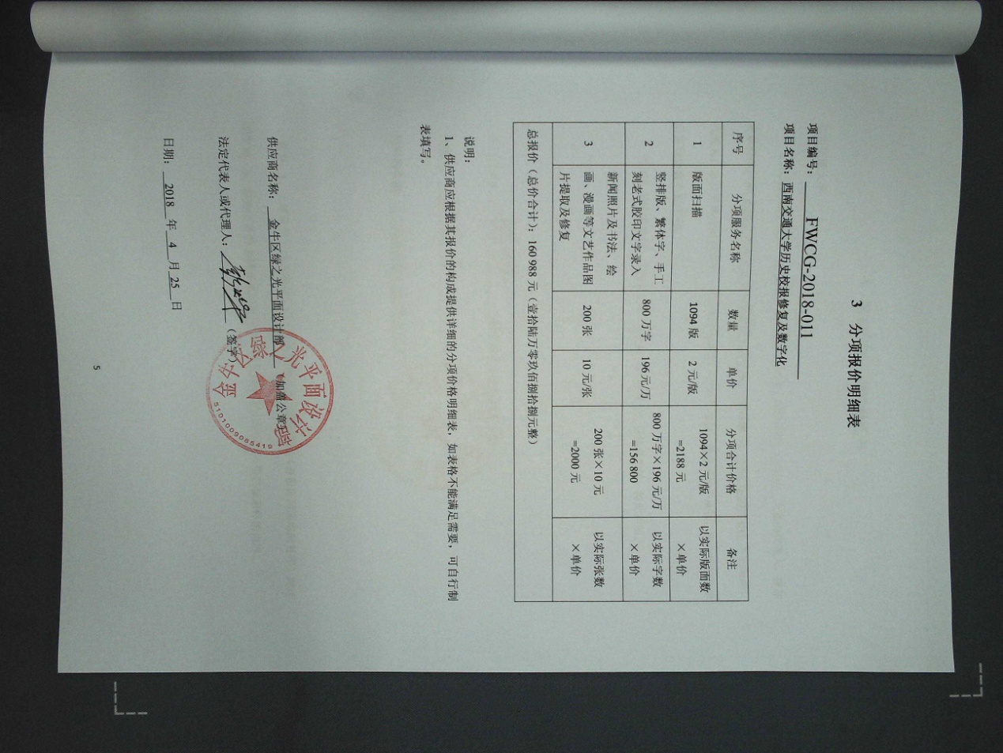

**五、其它补充事宜**

1、本成交公告的公告期限为1个工作日；